俄罗斯方块 1.7
需求说明

目 录
1 概述 1
1.1 总述 1
1.2 目标 2
1.3 计划 2
2 要求 3
2.1 工作要求 3
2.2 工具要求 3
2.3 产品设计要求 3
2.4 开发要求 4
2.5 文件管理要求 10
2.6 版本管理要求 11
3 产品思路 11
3.1 显示模块 12
3.2 输入模块 12
3.3 业务逻辑模块 13
3.4 数据存储 13
4 未来池 14
4.1 界面 14
4.2 功能 14
4.3 自定义 14

概述

术语
格子：组成、存放俄罗斯方块的基本单位。
形状：格子的组合。
下落形状：游戏进行时持续下降的形状。
游戏面板：俄罗斯方块活动的区域。
障碍物：游戏开始时预先存在游戏面板底部设定的格子，或下落形状降落到游戏面板底部后变成的固定格子。

总述
本产品是达内广渠门中心业余1710班学员俄罗斯方块组的中期项目成果。
该产品运用学员所学的C/C++、Qt、OpenGL的相关知识和技能开发而成。
由于项目开始时大家还没有学到C++的内容，因此第一版用C语言 + 控制台显示来实现。

团队成员
团队成员7人（按拼音顺序，下同）：
杜紫月、费宝川、李牧原、王培荣、王毅、于延泽、张良尧。

指导老师
指导老师2人：
刘进洋、张海华。

开发周期
开发时间：
从2018年5月27日起至8月底，三个月的时间。

启动时的概况
截至5月27日，面授课刚刚上完Unix C的全部课程，每人的线上视频学习进度不尽相同（按进度顺序）：
李牧原：Unix C还没有开始。
费宝川和王培荣：Unix C还没有看完。
王毅：Unix C刚看到第三节课。
杜紫月：Unix C马上看完。
张良尧：C++刚看到多态。
于延泽：C++已全部看完。
平常可工作的时间：
除张良尧以外其余所有成员周一至周五都有工作，晚上9点到10才有时间。
周日一般要到中心上课。如果要赶课程进度可能周六也要上课。可完整利用的一天只有周六。
在开发周期中共有13个周六。

中期概况
2018年7月8日星期日，线下课C++已过半。大部分组员由于工作原因，视频课的进度和线下课一样。王毅更是才刚看完C++第二节课。
李牧原正在准备离职，离职需要一个月的时间交接，交接后还有三个月的脱密期，应该与公司的保密制度有关，还不清楚这个脱密期的工作强度是怎样。
大家对C++的语法也还不是很熟练，前几周发的周报也几乎没来得及看。

目标
本项目的核心目标在于提高学员的专业技能，包括：
C++等开发语言及相应的规范、技巧。
Qt、OpenGL等开发工具。
了解软件开发的流程。
团队协作。

计划

分段
开发周期分为前期、中期、后期三段：
前期：主要完成产品设计、框架设计，团队成员相关知识的培训。
中期：主要是开发和测试，以控制台为终端界面，先完成基本游戏功能。
后期：完善产品，完成项目介绍PPT，视进度情况增加Qt、OpenGL界面，增加高级、可定制的功能。

前期
产品设计由大家共同完成。由张良尧负责绘制配图。
框架设计由学习进度相对超前的于延泽和张良尧负责。
本产品主要用C++编写。由于大部分团队成员还没有学C++，甚至对标准C的基本语法和运用都不太熟悉，因此刚开始用C语言写，学完C++后再换。

要求

工作要求
每人工作前必须先列任务清单，分清任务的主次、顺序，然后根据任务清单逐条完成。完成一条做一个标记。
任务执行过程中如果发现问题，有新的任务产生，则必须先完善任务清单，理清任务的主次、顺序，再执行任务。如果有怕忘记的任务要点，可在任务清单后备注，严禁想到哪里就做到哪里，手头的事情没有做完绝不允许做别的，除非当前任务取消了。
例：
在写代码的过程中发现所有的“const”都写成了“cosnt”，应先在任务清单中加一条：“检查所有const是否写错并修改”，然后继续完成当前任务，再去按任务清单的顺序执行。绝不允许马上就开始检查所有“const”是否写错。

每一阶段的任务清单必须保留，不得删除、丢弃。

工具要求
尽量使用VS、Code::Blocks、Eclipse、Xcode等高级开发工具，不要用Nodepad++、Vim、记事本。
XMinde思维导图。
Word、Excel等办公软件（如果没有，WPS的相应软件也可以）。

产品设计要求
每一版产品开发之前必须要先有相应的设计说明和设计图。严禁没有设计就先写代码。
不要求有产品原型。

开发要求

本项目中的术语
- 移除 vs 删除：
移除（remove，缩写为rm）指把成员从列表、链表、集合等中去掉，该成员本身不会被销毁。
删除（delete，缩写为del）指彻底去掉并销毁、回收。

命名规范
- 禁用拼音，用英文单词拼写。
- 无特殊说明时均遵守“驼峰命名规则”：
普通变量名：首字母小写。
常量和静态成员变量：全部大写，单词间用"_"分隔。
函数名：首字母小写。
类名：首字母大写。
- 应尽量用缩写，但在一个项目中一个单词只能有一种缩写。本项目的主要结构体及其统一名称（类名用全称，变量、函数名中用缩写，如isOverlapShp()、isOverlapLtc()）：
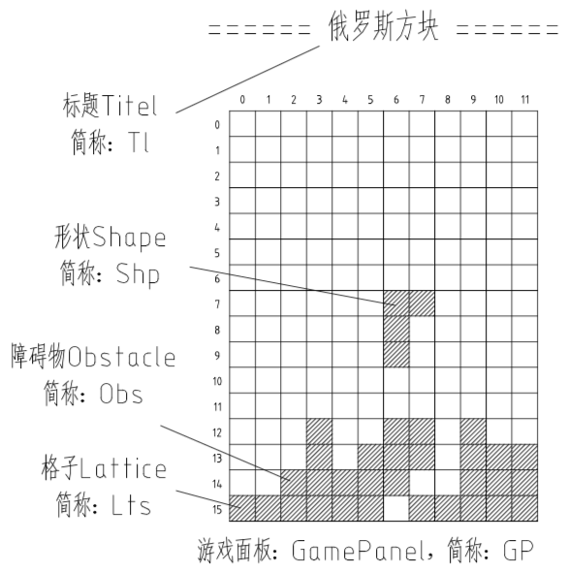

- 其他常用缩写如：
缩写 | 全写 | 缩写 | 全写 | 缩写 | 全写
2 | to（不能作开头） | dlg | dialogue对话框 | src | source源
4 | for（不能作开头） | ev | event事件 | std | standard标准
addr | address | flg | flag标示 | sty | style样式
arr | array | func | founction函数 | sub | 子
att | attribute属性 | len | length长度 | sup | 父
auth | authority权限 | lnk | link链表 | sys | system系统
b | be | lst | list列表 | sz | size大小
b4 | before | mbr | member成员 | ptr | pointer
bg | background背景 | mg | manage管理 | rcv | receive接收
btm | bottom底 | mgmt | management | snd | send发送
btn | botton按钮 | mgr | manager | tbl | table表格
calc | calculate计算 | msg | message消息 | tem | template模板
chg | change修改 | mtx | mutex互斥 | tmp | temporary临时的
cmd | command命令 | n | and | tmr | timer计时器
cnt | count个数 | op | operate操作 | txt | text文本
cond | condition条件 | pre | previous上一个 | usr | user用户
cp | copy复制 | proc | process过程、进程 | unsel | unselect未选
ctrl | control控制 | pt | point | upd | update更新
del | delete删除 | qk | quick快 | upl | upload上传
desc | description描述 | que | queue队列 | visb | visibility可见
dest | destination目标 | sel | select选择 | win | window窗口
div | divide分隔 | sh | share共享的
 |  | shp | shape形状

- 普通变量名由多个单词组成时，在不构成歧义的情况下可以多单词缩写，即取每个单词的首字母，且全部小写，但要在语句结尾注释其全称，如：
int sfd; // socket file descriptor套接字描述符
int cal; // client address length客户端地址长度
- 文件名必须与类名一致，.h文件和.cpp文件的文件名必须一致。

代码格式
- 大括号和回大括号 { } 都必须单独一行。else、catch、finally放在回大括号的后面，中间要有空格，如：} else
- 关键字if、for、switch与后面的括号之间要有一个空格。
- 函数名与后面的括号之间没有空格。
- 取目标和取地址符的前后必须要有空格或其他标点符号，连续的取目标或取地址符之间没有空格：
int * i = (int *)j;
int ** k = & i;
- 大括号内只有一行代码时，如果要省略大括号，就必须把代码写在一行：
if (a == b) c = d; // Ok
if (a == b)
{
c = d; // Ok
}
if (a == b)
c = d; // 不允许
for (int i = 0; i < 10; i++) if (i < 5) a = b; // 不允许，for里不止一行代码
- ==、!=的条件判断语句里，必须把常量写在前面，如：
if (NULL == p) 不能写成：if (p == NULL)

注释
- 需要释放或关闭的变量在声明时必须注明由谁负责释放或关闭，如由某函数、线程、进程等，以便日后检查。
- /** */和/* */只能用于说明本注释之后的代码；// 只能用于说明本注释之前的代码。
- 函数内的多行注释用/* */，其余多行注释用/** */。
- 多行注释每行必须以 "*" + 空格开头，结尾必须有标点符号。// 注释结尾可以没有标点符号。
- 类注释中，.h文件内的注释主要供调用本类的人看，.cpp文件内的注释主要给修改本类的人看。
.h文件的注释格式：
/** 类的中文名：
* 1, 类的主要功能。
* 2, 类的特点，如优缺点。
* 3, 使用本类时的注意事项。
* @version 版本号
* @date 最后修改日期
* @author 最后编译者 */
.cpp文件的注释格式：
/** 1, 本类采用了什么技术或设计模式。
* 2, 修改本类需要注意的事项及建议。 */
- 一个文件中代码量比较大时，用以下格式（标题两边各16个"="）的注释将代码分成若干区块：
/**
* ================ 成员变量 ================
*/
/**
* ================ 构造函数 ================
*/
/**
* ================ 拷贝构造 ================
*/
/**
* ================ 拷贝赋值 ================
*/
/**
* ================ 其他运算符重载 ================
*/
/**
* ================ 其他成员函数 ================
*/
/**
* ================ Getter/Setter ================
*/
- 系列函数用类似的格式划分，分别用12个"~"、8个"-"、4个"."，如
/**
* ~~~~~~~~~~~~ 增 ~~~~~~~~~~~~
*/
/**
* -------- 插入到开头 --------
*/
/**
* .... 按位置下标插入 ....
*/
/**
* .... 按数据排序插入 ....
*/
/**
* -------- 追加到结尾 --------
*/

/**
* ~~~~~~~~~~~~ 删 ~~~~~~~~~~~~
*/
/**
* ~~~~~~~~~~~~ 改 ~~~~~~~~~~~~
*/
/**
* ~~~~~~~~~~~~ 查 ~~~~~~~~~~~~
*/

- 函数参数的注释格式：
" * @param" + 空格 + 参数名 + 空格 + 说明
函数返回值的注释格式：
" * @return" + 空格 + 说明
如：
/** 删除指定的字符串：
* @param str 指定的字符串。
* @return 没有找到则返回NULL。 */
- 注释序号格式：
"*" + 空格 + （"." + 空格） + 序号 + 英文逗号 + 空格 + 注释内容
如：
/* 1, 删除流指针所在的结点：
* . 1.1, 执行后流指针:
* . . 1.1.1, 如果删除成功，则：
* . . . 1.1.1.1, 指向被删结点的下一个结点。
* . . . 1.1.1.2, 如果被删结点是尾结点，则指向删除后新的尾结点。
* . . . 1.1.1.3, 如果删除后已没有结点，则指向NULL。
* . . 1.1.2, 删除失败则流指针不变；
* . 1.2, @return 成功则返回零；失败则返回-1 */
- 需要标明本注释说明的是哪几行代码时，在注释序号前加 "<"，在代码结尾加"// " + 层级标记 + 序号 + ">"，如：
/* <1, 遍历字符串，删除指定字符：
* . 1.1, 删除即用后面的字符替换前面的字符。
* . 1.2, 如遇到连续的要删除的字符，则一次循环中删除。
* . <1.3, 局部变量说明：
* …… */
int status = 0, cnt = 0;
bool flg = true;
// . 1.3>
for (int i = 0; i < size; i++)
{
...
}
// 1>
size += cnt;
...

功能模块要求
产品中的固定常量应尽量集中到配置文件里。以便日后通过修改配置参数就可以实现改变产品功能、性能。
界面显示文字用统一的配置文件，以便日后做国际化改进。
产品分为若干功能模块，以便后续改进时，只需要替换部分功能模块即可，不用整个代码重写。

文件管理要求
- 本项目的文件采用分布式存储，每个项目成员都保存一份项目文件。
- 除源码外，所有文件名的格式必须为：
"俄罗斯方块" + 版本号 + 文件内容简述 + "-" + yyyy.MM.dd格式的日期 + "-" + 编辑人姓名 + 文件扩展名
如本文件的文件名为：
俄罗斯方块1.0需求说明-2018.05.28-张良尧.doc
- 文件内容简述中如有层次，则用"."分隔，如：
俄罗斯方块1.0需求说明.配图.场景分析.场景1-2018.05.28-XXX.jpg
- 成套的文件可简化为：
序号 + "-" + 文件内容简述 + 文件扩展名
但要统一放到文件夹中，文件夹名必须按上述完整的文件名要求，如：
文件夹“俄罗斯方块1.0产品介绍PPT.配图-2018.06.15-XXX”下：
- 启动界面.jpg
- 游戏界面.jpg
- 设置界面.jpg
……
- 阶段性成果、会议纪要、参考资料等其他文件或文件夹的文件名格式：
yyyy.MM.dd格式的日期 + "-" + 文件内容简述 + "-" + 编辑人姓名 + 文件扩展名
如需描述对应的版本，则加在文件内容简述前：
yyyy.MM.dd格式的日期 + "-俄罗斯方块" + 版本号 + 文件内容简述 + "-" + 编辑人姓名 + 文件扩展名
例：
2018.06.13-俄罗斯方块1.2全套源码及产品介绍PPT-XXX.zip
2018.05.29-类似产品截图-XXX

版本管理要求
- 版本格式：
主版本号 + "." + 次版本号 + 方案编号
如：1.1、2.4、3.52A、3.52B
主版本号和次版本号是10进制数字，方案编号是由A～Z（字母I、O除外）的24个大写字母组成的编号。
- 小的修改、迭代改次版本号，大的修改、迭代改主版本号。如果某一版本下出现了多个处理方案，则加方案编号。
- 主版本号和次版本号由团队统一管理，方案编号由每个个人自己管理。
- 每次大的版本修改要保存一整套成果存档。

产品思路
产品分为显示模块、输入模块、业务逻辑模块、数据存储模块几个大的部分。

显示模块
用Qt实现：

界面控件
Qt Designer
--> 选择对话框 --> 属性编辑器 --> QWidget --> windowTitle改为“俄罗斯方块”
--> 拖入标题Label --> 属性编辑器
--> QObject --> objectName改为“titel”
--> QWidget --> font --> 点大小改为24
--> QLabel
--> text改为“俄罗斯方块”
--> alignment --> 水平的改为“AlignHCenter”
--> 复制标题Label作关数Label --> 属性编辑器
--> QObject --> objectName改为“level”
--> QWidget --> font --> 点大小改为18
--> QLabel --> text改为“第 1 关”
--> 复制关数Label作本局得分Label --> 属性编辑器
--> QObject --> objectName改为“headlineScore”
--> QLabel
--> text改为“本局得分：”
--> alignment --> 水平的改为“AlignLeft”
--> 复制本局得分Label作总分Label --> 属性编辑器
--> QObject --> objectName改为“headlineTotalScore”
--> QWidget --> minimumSize --> 宽度改为72
--> QLabel --> text改为“总 分：”
--> 复制总分Label作下个形状Label --> 属性编辑器
--> QObject --> objectName改为“headlineNext”
--> QLabel --> text改为“下一个：”
--> 复制本局得分Label作本局得分值Label --> 属性编辑器
--> QObject --> objectName改为“score”
--> QLabel
--> text改为“0”（零）
--> alignment --> 水平的改为“AlignRight”
--> 复制本局得分值Label作总分值Label --> 属性编辑器
--> QObject --> objectName改为“totalScore”
--> 添加两个Frame --> 属性编辑器
--> QObject --> objectName分别改为“gamePanel”和“nextPanel”
--> QWidget
--> geometry
--> gamePanel的宽度改为240，高度改为320
--> nextPanel的宽高都改为60
--> sizePolicy --> gamePanel和nextPanel的水来、垂直策略全都改为“Fixed”
--> minimumSize --> 宽高与geometry里设置的一样
--> 在nextPanel左右两边各添加一个横向弹簧，下面添加一个竖向弹簧
--> 添加两个Push Button --> 属性编辑器
--> QObject --> objectName分别改为“start”和“pause”
--> QWidget
--> 将“pause”的enabled取消勾选
--> focusPolicy 都改为“NoFocus”
--> 在gamePanel的左、右两边，即整个窗口最右边各加一个横向弹簧
--> 在整个窗口最下边加一个竖向弹簧
--> 选择整个窗口 --> 属性编辑器
--> QWidget
--> minimumSize --> 宽高调整为480 × 388
--> maximumSize --> 宽高调整为560 × 420
--> 排列效果如下：
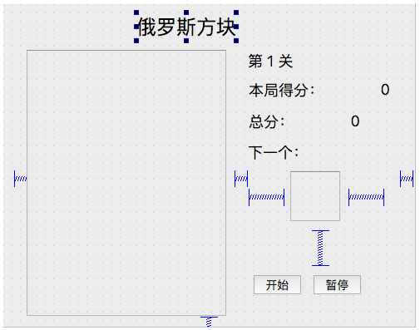

界面布局
Qt Designer
--> headlineScore和score加横向布局
--> headlineTotal和totalScore加横向布局
--> nextPanel和左右两边的弹簧加横向布局
--> “开始”和“暂停”按钮加横向布局
--> 以上一起加竖向布局
--> 以上和gamePanel及其左、右两边的弹簧，整个窗口最右边的弹簧，一起加横向布局
--> 整个窗口加竖向布局
--> 效果如下：
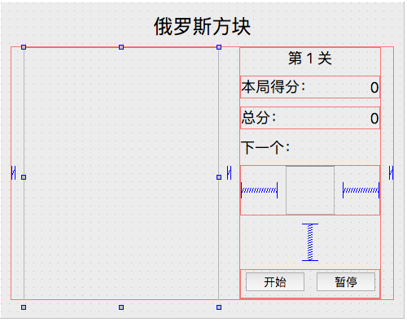

输入模块
需要百度C语言中如何实现键盘事件。

业务逻辑模块

结构体
typedef struct {
int x;
int y; // 在形状中时为形状里的相对坐标。在障碍物中时，为游戏面板里的绝对坐标
} Lattice; // 格子，未来还可以扩展颜色等其他属性

typedef struct {
int x;
int y; // 形状在游戏面板中的坐标
int w; // 宽度（横向最多有几个格子）
int h; // 高度（纵向最多有几个格子）
Lattice * ltc; // 格子的数组，默认长度为SHP_SZ。SHP_SZ在config.h中定义，默认为4。未来可以将形状设置成5个格子、6个格子，甚至更多
} Shape; // 形状

typedef struct {
GpState state; // 游戏面板的状态
Shape * live; // 下落形状
Set * obs; // 障碍物，形状的集合
} GamePanel; // 游戏面板

每个结构体对应一个系列的函数，每个系列的函数只负责操作该结构体，只参与跟这个结构体相关的事。这样可以方便日后扩展。从C变到C++、再到OpenGL时，不至于彻底推倒重来。

各结构体要实现的功能

格子
是否与其他格子重叠
是否出了形状的范围
是否超出了游戏面板的范围

形状
随机生成形状

默认为4个格子时生成的所有形状为以下几种（或这几种旋转之后得到的结果）：
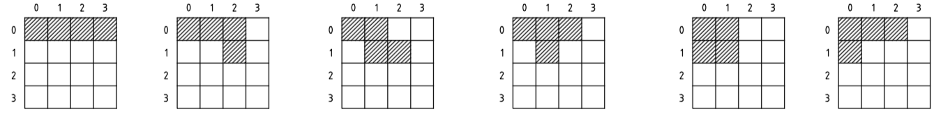

是否还能下降
是否还能旋转
是否与障碍物有重叠
是否超出了游戏面板的范围

下降
旋转
让所有格子在形状的相对坐标中靠左上
消除一行时，本形状要去掉哪些格子

暂停
继续

游戏面板
将所有格子按顺序排好传递给显示模块。

哪一行满了，需要消除
消除行
Game Over

游戏面板显示模块
获取GamePanel结构体传递过来的所有格子，按顺序在屏幕上打印出来。

其他
如何用C语言实现键盘事件？

数据存储
将游戏结果保存到硬盘文件中，下次打开游戏还可以继续玩。

未来池

界面

界面分为标题、游戏面板、辅助信息面板、菜单及其他信息面板几个部分。
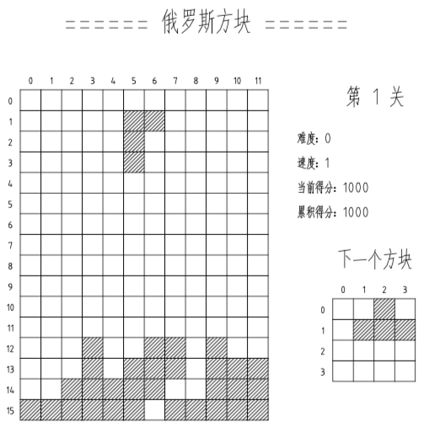

几个界面要显示的值以及多长时间刷新的下屏幕就可以了。

Qt界面

OpenGL界面

功能
同时消除多行时有一定的积分奖励。
消除一行时加动画和声效。
可以设置道具，形状接收到这个道具，或者消行消到这个道具，就给一种奖励。
添加用户系统，不同的用户通过不同的账号可以玩同一款游戏，并进行竞争。
积分达到一定的程度用户可以获得“伯爵”、“霸主”一类的称号。
双人模式：可以两人同时一起玩，对战，看谁先通关。

自定义
可以自定义游戏面板的大小，可以不是12 x 16的，可以改变其大小。
可以自定义形状是由固定个数的方格组成，还是可变个数。
可以自定义组成形状的方格个数。
可以自定义每一关的难度（游戏面板底有多少层障碍物）。
可以自定义当前关形状下降的速度。
根据不同的难度和下降速度，每消一层获得的积分有一定的加成。

